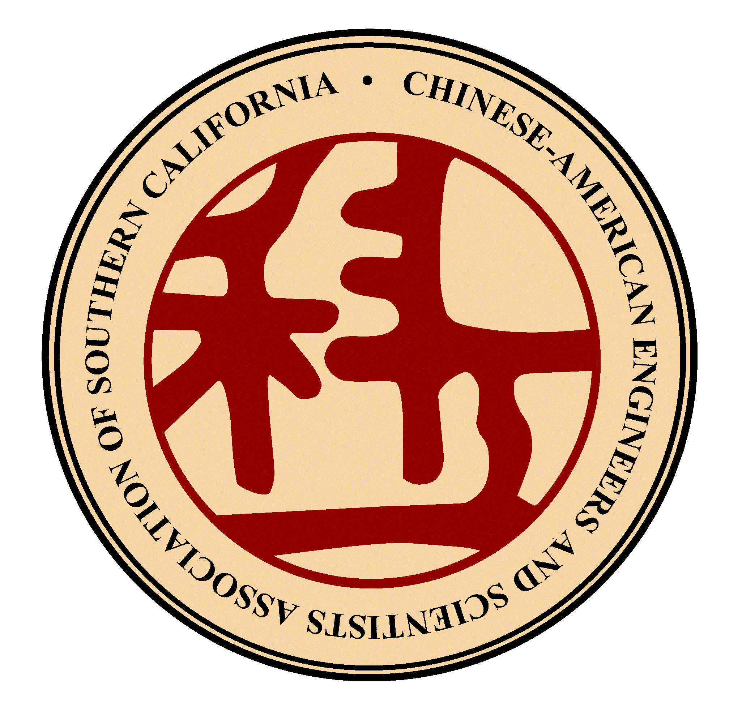
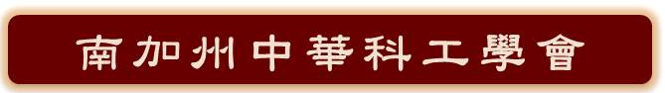
Chinese-American Engineers and Scientists Association of Southern California

CESASC
www.cesasc.org
Since 1962

CAPS (美西華人學會) 科工組 and CESASC Nov16, 2014 Seminar

美西華人學會將與中華科工會於11月16日下午 2-5 pm，在洛僑中心共同舉辦科工組研討會。本次研討會共同召集人, 現服務於JPL的沈采蘋博士, 將邀請JPL科學家蘇慧博士，劉登凱博士，與何宇滔博士，就地球科學與地球的科學探測，作一個深入淺出的闡明。

說到美國太空總署與JPL的太空與太陽系行星探測計畫，大家馬上就聯想到火星，金星，土星…等探測；可是別忘了，太陽系裡最好的行星，正是我們所居住的”地球”。科學家們採用各種科學的角度與儀器，來更加了解地球與生命，期盼能維護與創造一個永續生存的美麗地球。

歡迎各界人士參加此研討會，看看科學家們怎麼”看”地球，與聆聽他們對地球科學探測深入淺出的說明。
Date: November 16 2014
Time: 2:00 – 5:00 PM
Location: 9443 Telstar Ave., El Monte, CA 91731 (洛僑中心)
Theme: The best Planet – earth
Agenda: Observing our home planet from Space - Dr. Hui Su
Earth Exploration – Dr. Dankai Liu
What Factors Contribute to the Economic Loss of Hurricanes? - Alice Zhai
Panel Discussion – Dr. Yutao He

聯絡電話: 陳中（714-655-9026），劉登凱（818-925-4007），顏利平（714-414-2905）

